100
Contrato 1195 de 2016

09 de marzo de 2017 E-2017-178

Manizales-Caldas

Doctor
Luis Fernando Martínez Arce
Representante Legal
EMPRESA DE RECURSOS TECONOGICOS S.A. ESP- ERT
Cali Valle del Cauca

Asunto: Concepto de pago (fiducia a Operador)

CONTRATO 1204 DE 2016, SUSCRITO ENTRE EL FONDO DE TECNOLOGIAS DE LA INFORMACIÓN Y LAS COMUNICACIONES Y LA EMPRESA DE RECURSOS TECONOGICOS S.A. ESP- ERT

Respetado doctor:

La Interventoría ha recibido la solicitud de pago No. 2 del contrato del asunto, mediante correo electrónico del 02 de marzo de 2017, al respecto manifestamos lo siguiente:

- INFORMACIÓN DEL CONTRATO

Contrato Interadministrativo No.: | 1204 DE 2016
Contratista: | EMPRESA DE RECURSOS TECONOGICOS S.A. ESP- ERT
Valor aporte FONTIC: | $ 11.451.194.257

- REQUISITOS

La cláusula octava. Utilizaciones del contrato interadministrativo, establece un cronograma de utilizaciones así:

UTILIZACIONES | REQUISITOS PARA UTLIZACIONES | VALOR $COP | FECHA ESTIMADA
ANTICIPO | Entrega del plan de inversión o manejo del anticipo previa aprobación de la Interventoría y suscripción del contrato de Fiducia. | $4.675.845.157 | Enero 2017

- ANÁLISIS DE CUMPLIMIENTO

  - Jurídico

Teniendo en cuenta que el contrato Interadministrativo N° 1204 de fecha 29 de noviembre de 2016 fue suscrito entre el Fondo de Tecnologías de la Información y las Comunicaciones y la Empresa de recursos Tecnológicos S.A. ESP-ERT, parte reconocida en el contrato y de conformidad con lo establecido en la cláusula séptima del mismo que señala:

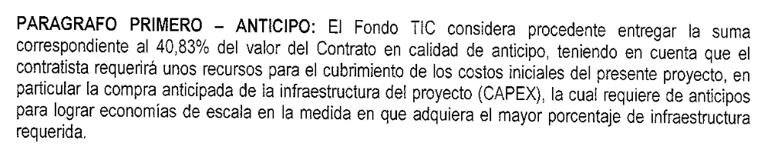

Se evidencia que jurídicamente se encuentra facultado el operador - EMPRESA DE RECURSOS TECNOLÓGICOS S.A. ESP-ERT para realizar todo tipo de actuación ante la parte contratante, y para el caso específico realizar el cobro respectivo mediante la factura que presenta identificada con el número 000000007385 de fecha 1 de marzo de 2017.

  - Técnico

La factura en mención no presenta cantidad para cobro del ítem 2 del plan de inversión de anticipo “Suministro de los Access point (AP)”, con lo cual este ítem no se considera cobrado en esta factura.

En la descripción y desglose de los ítems 1, 3, 4, 5, 6, 7, 8, 9, 10, y 11, las cantidades presentadas en la factura en mención, son iguales a los valores presentados en el plan de inversión de anticipo con lo cual se establece que mediante esta factura serán cobrados todas las cantidades y valores de estos ítems, por lo tanto, se da la aprobación técnica para la presente factura.

Esta verificación se hace desde la dirección técnica, revisando las cantidades e ítems que serán adquiridos mediante el plan de inversión de anticipo haciendo uso de la factura presentada, más no se verifica la entrega o tenencia de los bienes indicados.

  - Financiero

La Interventoría verificó los documentos enviados por el operador, para efectos de la solicitud de pago No.2 del contrato 1204 de 2016 y se presentan las siguientes observaciones:

Los documentos enviados por el operador se encuentran conforme a los lineamientos establecidos en el contrato, en la oferta comercial aprobada por el Ministerio, y el Plan de Inversión del Anticipo.

El contratista (ERT) presenta la factura No. 7385, por valor de $4.087.375.777, la cual está acorde en las cantidades, descripción de los bienes/servicios y valores presentados en el plan de inversión del anticipo del contrato 1204.

Es importante mencionar, que con la factura presentada no se está haciendo el cobro del ítem No. 2 del Plan de Inversión del Anticipo “Suministro de los Access point (AP)”, por lo que se entiende que su cobro se realizará posteriormente.

- CONCEPTO

Por lo anteriormente expuesto y teniendo en cuenta que se han cumplido los requisitos establecidos en el contrato interadministrativo No 1204 de 2016, la Interventoría emite visto bueno para realizar el giro de fiducia al operador Empresa de Recursos Tecnológicos ERT por valor de cuatro mil ochenta y siete millones trescientos setenta y cinco mil setecientos setenta y siete pesos m/cte ($4.087.375.777) factura 7385, el cual deberá ser consignado en:

Banco: | BANCOLOMBIA
Número de cuenta de ahorros:  (Fondo de Inversión colectiva abierto de alta liquidez Fiduciaria la Previsora S.A NIT 900.251.864-8) | 048-461084-71
Valor del desembolso: | Cuatro mil ochenta y siete millones trescientos setenta y cinco mil setecientos setenta y siete pesos m/cte ($4.087.375.777)

Cordial saludo,

Juan Carlos Jiménez Sanz
Director
Interventoría Integral Promoción Urbana de las Tic a través de Zonas WiFi
Universidad de Caldas

C.C. Doctor Javier Augusto Medina Parra – Supervisor MinTic
Doctora Jackeline Soto – Financiera MinTic
Doctora Slendy León- Fiduprevisora

Anexos: Total catorce (14) folios
Factura 7385 ERT (1 folio)
Formato orden de pago original con firmas (1 folio)
Certificado aportes a Seguridad Social ERT (4 folios)
Certificación revisor fiscal factura 7385 (1 folio)
Plan de Inversión de Anticipo modificado (5 folios)
Certificado Cuenta Bancolombia No. 048-461084-71 (1 folio)
Certificación Fondo de Inversión colectiva abierto de alta liquidez Fiduciaria la Previsora (1 folio)

Proyectó, Revisó y Aprobó:
Rigoberto Madrid Zapata - Director Técnico
Katty Jhoana Rodríguez Lozano -Director Jurídico
Magda Rojas

